|  |
| --- |
| C:\Users\Inducto JS\Downloads\DLPK 3-400.jpg |

**Trójfazowe Dławiki Sieciowe**

Dławik sieciowy INS

Dławik sieciowy stosujemy w celu zapewnienia lepszej ochrony przed przepięciami na zasilaniu liniowym oraz w celu zmniejszenia zniekształceń harmonicznych prądu wytwarzanego przez napędy.

Zastosowanie dławików sieciowych jest proponowane min. w poniższych okolicznościach :

1. Bliskość kilku napędów połączonych równolegle,
2. Zasilanie z istotnymi zakłóceniami generowanymi przez inne urządzenia
3. Zasilanie z nierównowagą napięcia między fazami,
4. Dla linii o niskiej impedancji

|  |  |
| --- | --- |
| **Dane techniczne:** | |
| Napięcie pracy | 400V |
| Częstotliwość | 50Hz |
| Klasa izolacji | F 155°C jako standardowe wykonanie |
| Stopień ochrony | IP00 |
| Temperatura otoczenia | 40°C |
| Norma | Zgodne z PN-EN 60076-6 |
| Zabezpieczenie | Wyłącznik bimetalowy rozwierny |

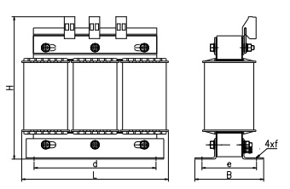 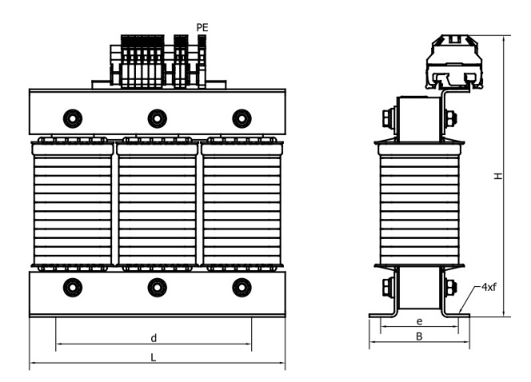

Wyk. A Wyk. B

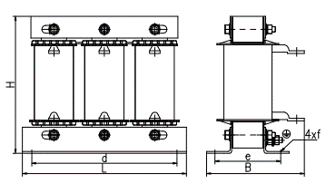

Wyk. C

|  |  |  |  |  |  |  |  |  |  |  |
| --- | --- | --- | --- | --- | --- | --- | --- | --- | --- | --- |
| Parametry techniczne: | | | Wymiary | | | | | | Masa |  |
| Typ | Prąd | Induk.  [mH] | L  [mm] | B  [mm] | H  [mm] | d  [mm] | e  [mm] | f  [mm] | [kg] | wyk |
| INS 3-4,0-400 | 4,0 | 3,6 | 155 | 65 | 135 | 100 | 55 | 8x12 | 2,6 | A |
| INS 3-8,0-400 | 8,0 | 1,8 | 155 | 65 | 135 | 100 | 55 | 8x12 | 3,0 | A |
| INS 3-12-400 | 12,0 | 1,2 | 155 | 65 | 135 | 100 | 55 | 8x12 | 3,3 | A |
| INS 3-16-400 | 16,0 | 1,0 | 190 | 80 | 180 | 170 | 56 | 8x12 | 4,8 | A |
| INS 3-24-400 | 24,0 | 0,7 | 190 | 85 | 180 | 170 | 61 | 8x12 | 6,2 | B |
| INS 3-30-400 | 30,0 | 0,6 | 190 | 90 | 180 | 170 | 66 | 8x12 | 7,5 | B |
| INS 3-45-400 | 45,0 | 0,41 | 190 | 100 | 180 | 170 | 76 | 8x12 | 8,0 | B |
| INS 3-60-400 | 60,0 | 0,3 | 190 | 110 | 200 | 170 | 86 | 8x12 | 10,0 | B |
| INS 3-75-400 | 75,0 | 0,18 | 240 | 96 | 230 | 185 | 74 | 10x18 | 12,0 | B |
| INS 3-90-400 | 90,0 | 0,13 | 240 | 106 | 180 | 185 | 84 | 10x18 | 14,0 | C |
| INS 3-110-400 | 110,0 | 0,12 | 240 | 106 | 200 | 185 | 84 | 10x18 | 15,5 | C |
| INS 3-150-400 | 150,0 | 0,07 | 240 | 116 | 200 | 185 | 94 | 10x18 | 22,0 | C |
| INS 3-180-400 | 180,0 | 0,065 | 240 | 121 | 200 | 185 | 110 | 10x18 | 24,0 | C |
| INS 3-220-400 | 220,0 | 0,06 | 360 | 140 | 250 | 224 | 92 | 10x18 | 28,0 | C |
| INS 3-260-400 | 260,0 | 0,05 | 360 | 140 | 250 | 224 | 92 | 10x18 | 28,5 | C |
| INS 3-325-400 | 325,0 | 0,04 | 360 | 150 | 250 | 224 | 102 | 10x18 | 30,5 | C |
| INS 3-400-400 | 400,00 | 0,03 | 360 | 160 | 250 | 224 | 112 | 10x18 | 33,4 | C |